

**Universidad Latina de Costa Rica**

**Programación IV**

**Control de tiempos para actividades laborales**

Marco Valverde Mejía

**Profesor**

Jonathan Castro Ramírez

Jose Zúñiga Martínez

Fabián Rodríguez Meza

Alonso Mesen Quesada

**Estudiantes**

**2017**

**San Pedro**

**Nombre:**

Control de tiempos para actividades laborales

**Justificación**

Teradyne, empresa dedicada a la creación de Equipo de Pruebas Automáticas (ATE por sus siglas en ingles), necesita una herramienta con la cual pueda medir tiempos y llevar control de las tarjetas electrónicas enviadas a reparación en un departamento llamado Rework.

Este programa es importante de hacer debido a que se lograría satisfacer la necesidad que actual mente la empresa tiene.

Con este programa, se podrá llevar el control de tiempos, control de tarjetas enviadas a reparación, y datos estadísticos que podrán ser sacados de la base de datos con el cual los supervisores podrán obtener información útil acerca de cada empleado y tarjeta electrónica, con el fin de analizar como sus empleados trabajan y cuales son los problemas o necesidades que afectan las métricas de la empresa, con el fin de poder tomar decisiones para mejorar los resultados de la empresa.

**Estrategia de abordaje del tema**

* Conocer lo que los supervisores realmente quieren tener
* Obtener información acerca de las tarjetas y empleados
* Creación de la base de datos
* Creación del programa con el modelo de OOP (Programación Orientada a Objetos)
* Conexión entre el programa y la base de datos
* Agregar la información necesaria en la base de datos
* Agregar la información necesaria en el programa y a la vez llenar la base de datos
* Realizar pruebas de caja blanca
* Realizar pruebas de caja negra con información creada por nosotros mismos
* Implantarla en la empresa Teradyne como proyecto de mejora
* Obtener datos reales
* Realizar pruebas en vivo con la información obtenida de los empleados
* Herramienta oficial para control de tiempos en la empresa Teradyne para el departamento Rework

**Cronograma de actividades**

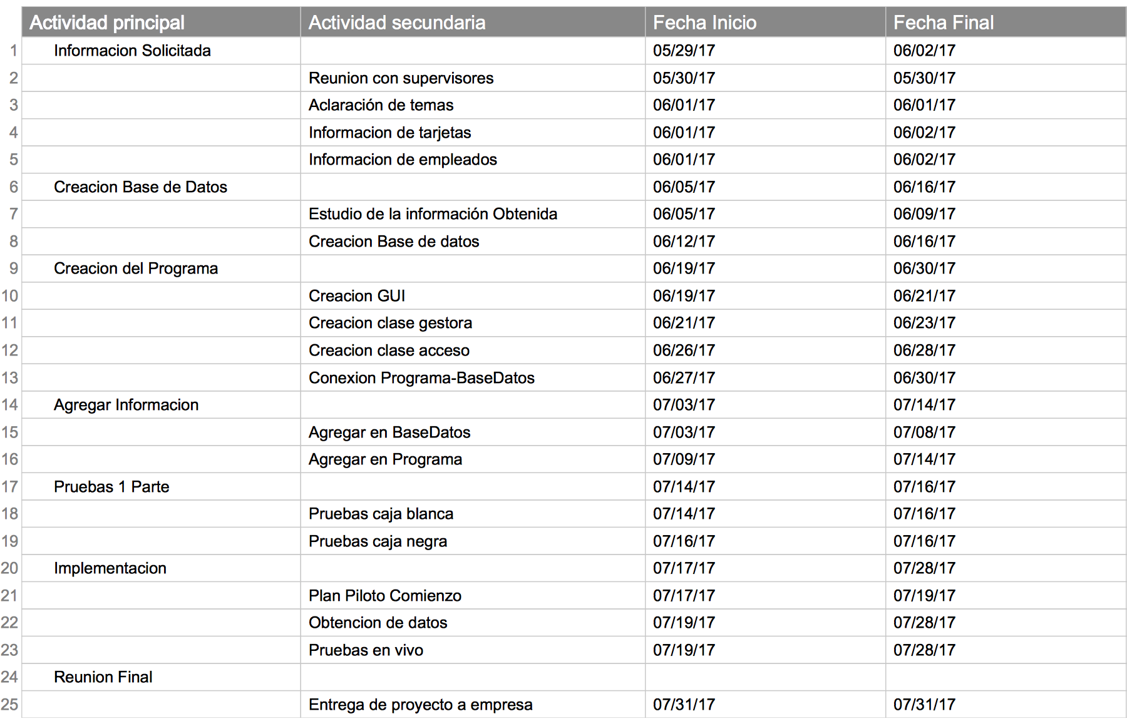

**Gráfico de Gantt**

Ver Archivo PDF Diagrama Control de tiempos